

**长沙理工大学**

计算机与通信工程学院

实验报告

**课程名称**： **云计算 ______**

**年级**： **大三 班级**： **网络2102班**

**学号**： **202108060918 姓名**： **王俊____**

**完成日期**： **2024 年 4 月**  **22 日**

**授课老师： 廖年冬_____________**

1.实训环境准备

（1）VMWare网络设置

打开VMware workstation，在菜单中选“编辑”→“虚拟网络编辑器”。

设置VMnet8的子网IP：192.168.9.0/24；

设置VMnet1的子网IP：192.168.30.0/24。

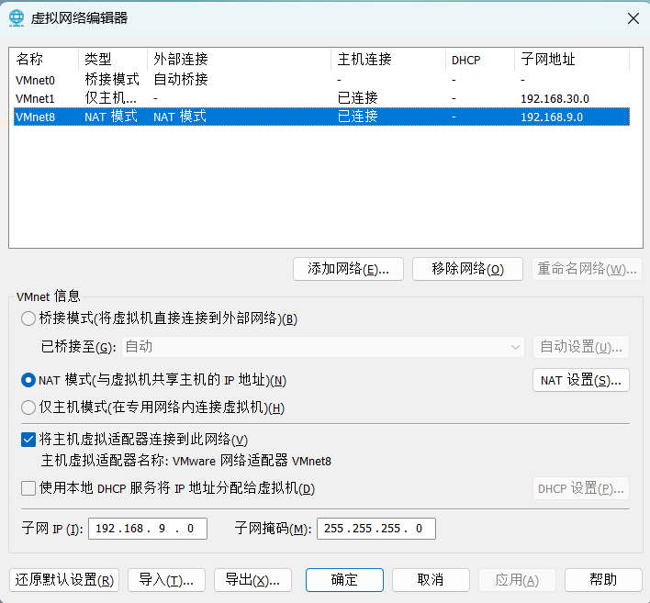

（2）虚拟主机准备

从虚拟机controller快照“基础服务”克隆一个虚拟机；**（设置CD/DVD1使用openstack.iso为虚拟光驱；设置CD/DVD2使用CentOS-7-x86_64-DVD-2009.iso为虚拟光驱）**

从虚拟机compute快照“基础服务”克隆一个虚拟机。

2.配置iscsi target（主机“controller的克隆”）

（1）安装targetcli软件

**# yum install -y targetcli**

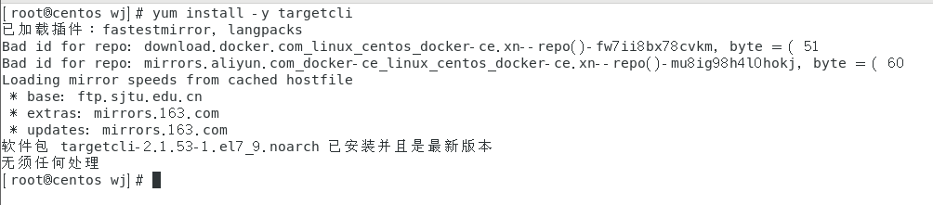

（2）启动服务

**# systemctl start target**

**# systemctl enable target**



（3）准备一个镜像文件

**# mkdir /iscsi**

**# dd if=/dev/zero of=/iscsi/data.img bs=1024k count=2048**

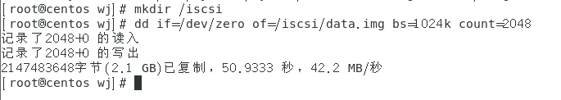

（4）启动targetcli工具

**# targetcli**

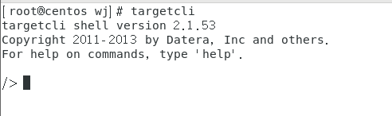

（5）生成后端存储

**# targetcli**

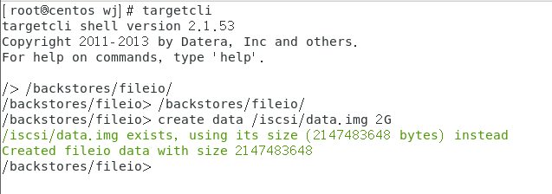

（6）配置ISCSITarget名称

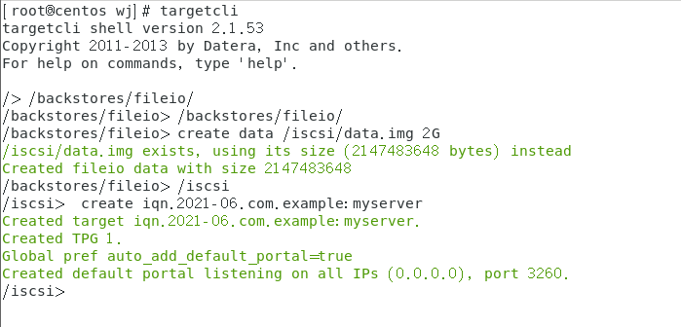

（7）创建端口

/iscsi> **iqn.2021-06.com.example:myserver/tpg1/**

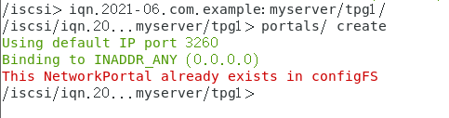

（8）创建LUN

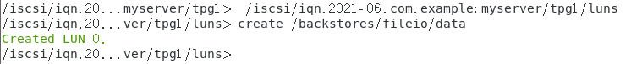

（9）创建ACL

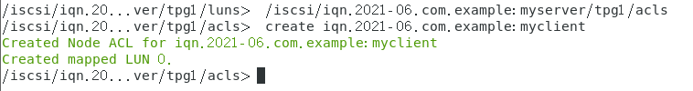

（10）创建用户和密码

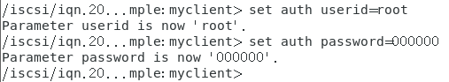

3. 配置iscsi initiator（主机“compute的克隆”）

（1）安装iscsi-initiator-utils软件

**# yum -y install iscsi-initiator-utils**

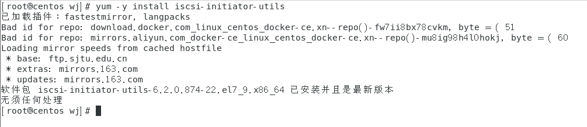

（2）启动iscsi服务

**# systemctl start iscsi**

**# systemctl enable iscsi**

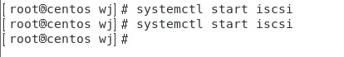

（3）配置ISCSIInitiator名称

**# vi /etc/iscsi/initiatorname.iscsi**

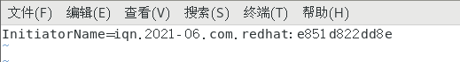

（4）配置认证

通过修改/etc/iscsi/iscsid.conf文件，设置认证信息。

**# vi /etc/iscsi/iscsid.conf**

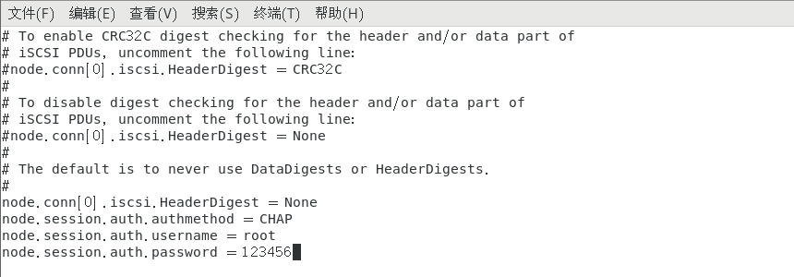

（5）发现ISCSI设备

**# iscsiadm --mode discovery --type sendtargets --portal 192.168.9.100**



（6）连接ISCSI设备

**# iscsiadm --mode node \**

**--targetname iqn.2021-06.com.example:myserver \**

**--portal 192.168.9.100 –login**

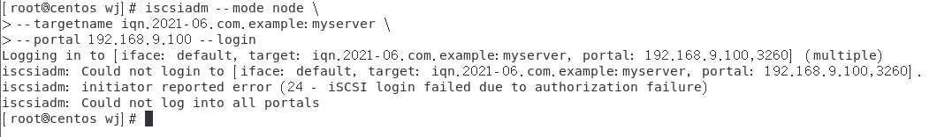

（7）查询ISCSI新设备

**# lsblk –scsi**

